心血管内科主治医师考试：《答疑周刊》2016年第11期
问题索引：
一、【问题】置入人工心脏起搏器的适应证、并发症？
二、【问题】心脏电复律的机制、适应证、禁忌症、并发症？
三、【问题】心导管消融治疗的适应证、禁忌证、并发症？
具体解答：
一、【问题】置入人工心脏起搏器的适应证、并发症？
【解答】（一）适应证
1．永久起搏器植入适应证
（1）心脏传导阻滞：完全性房室传导阻滞、二度Ⅱ型房室传导阻滞、双侧分支和三分支传导阻滞、伴有心动过缓引起的症状尤其有阿-斯综合征发作或心力衰竭者。
（2）病态窦房结综合征：心室率极慢引起心力衰竭、黑矇、晕厥或心绞痛，伴有心动过缓-心动过速综合征者。
（3）反复发作的颈动脉窦性昏厥和（或）心室停搏。
（4）异位快速心律失常，药物治疗无效者，应用抗心动过速起搏器或自动复律除颤器。
2．临时起搏器植入适应证
（1）可逆病因导致的有血流动力学障碍的心动过缓，如急性心肌梗死、急性心肌炎、电解质紊乱、药物过量等。
（2）外科手术前后的“保护性”应用（防止发生心动过缓）。
（3）心脏病的诊断包括快速起搏负荷试验，协助进行心脏电生理检查。
（二）并发症
1．电极移位，起搏失效。
2．起搏阈值增高，起搏器感知障碍。
3．电极或导线损坏和断裂。
4．心脏穿孔。
5．胸壁、膈肌或腹壁肌肉抽动。

6．血栓栓塞。
7．心律失常
8．局部感染。
9．起搏器综合征。
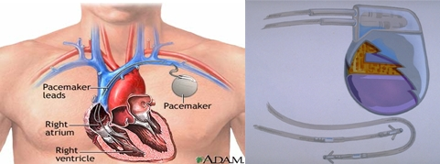
二、【问题】心脏电复律的机制、适应证、禁忌症、并发症？
【解答】（一）机制
以瞬间高压强电流在短时间内经胸壁或直接作用于心脏，是所有心肌纤维同时除极，包括各类异位心律也同时除极，伺候心脏内起搏自律性最高的窦房结重新控制心搏，即心律转为窦性。
重启！
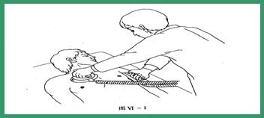
（二）适应证
1．心室颤动、心室扑动应首选。
2．各类首先经药物治疗无效的异位快速性心律失常，包括室性和室上性心动过速、心房颤动、心房扑动。

3．伴有明显血流动力学障碍的心房颤动、心房扑动、室性和室上性心动过速；性质不明或伴有预激综合征的异位快速性心律失常。
（三）禁忌证
1．病程久长的心房颤动或心房扑动者（持续时间1年以上）。
2．心脏明显增大（尤以左心房扩大）者的心房颤动或心房扑动。
3．心脏内存有血栓（尤以左心房内血栓形成）者的心房颤动或心房扑动。
4．伴有高度或完全房室传导阻滞的心房颤动或心房扑动者。
5．伴有病态综合征的异位快速性心律失常，包括室上性和室性心动过速、心房颤动、心房扑动。
6．伴有洋地黄中毒的各类异位快速性心律失常。
7．病人处于低血钾状态时。
（四）并发症
1．各类心律失常，包括心脏停搏。
2．血压下降（低血压）、发热、血清心肌酶增高。
3．外周动脉栓塞，包括脑栓塞、肠系膜动脉栓塞、下肢动脉栓塞等。
4．肺水肿（偶发）。
5．局部皮肤红斑、疼痛。
三、【问题】心导管消融治疗的适应证、禁忌证、并发症？
【解答】（一）适应证
1．伴有心房颤动且心室率快速的预激综合征。
2．发作频繁，且药物治疗无效的房室折返性心动过速或房室结内折返性心动过速。
3．持续性心房扑动。
4．阵发性心房颤动及药物转复失败的心房颤动。
5．特发性左室性室性心动过速、右室流出道室性心动过速、束支折返性心动过速。
（二）禁忌证

1．急性心肌梗死并发的室性心动过速。
2．心腔内血栓形成。
（三）并发症
1.完全性房室传导阻滞。
2．血栓形成。
3．心脏压塞。
4．局部动脉出血、血肿等。
快速心律失常
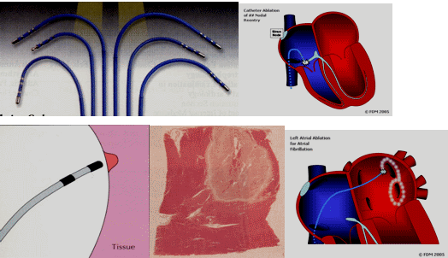

心血管内科主治医师考试：《答疑周刊》2016年第11期（word版下载）
〖医学教育网版权所有，转载务必注明出处，违者将追究法律责任〗

